السيرة الذاتية والعلمية  اسم التدريسية (درة منهل عمر)  الشهادة : ماجستير  قسم اللغة الفرنسية ، كلية الآداب ، جامعة الموصل |  |  |  |  |  | 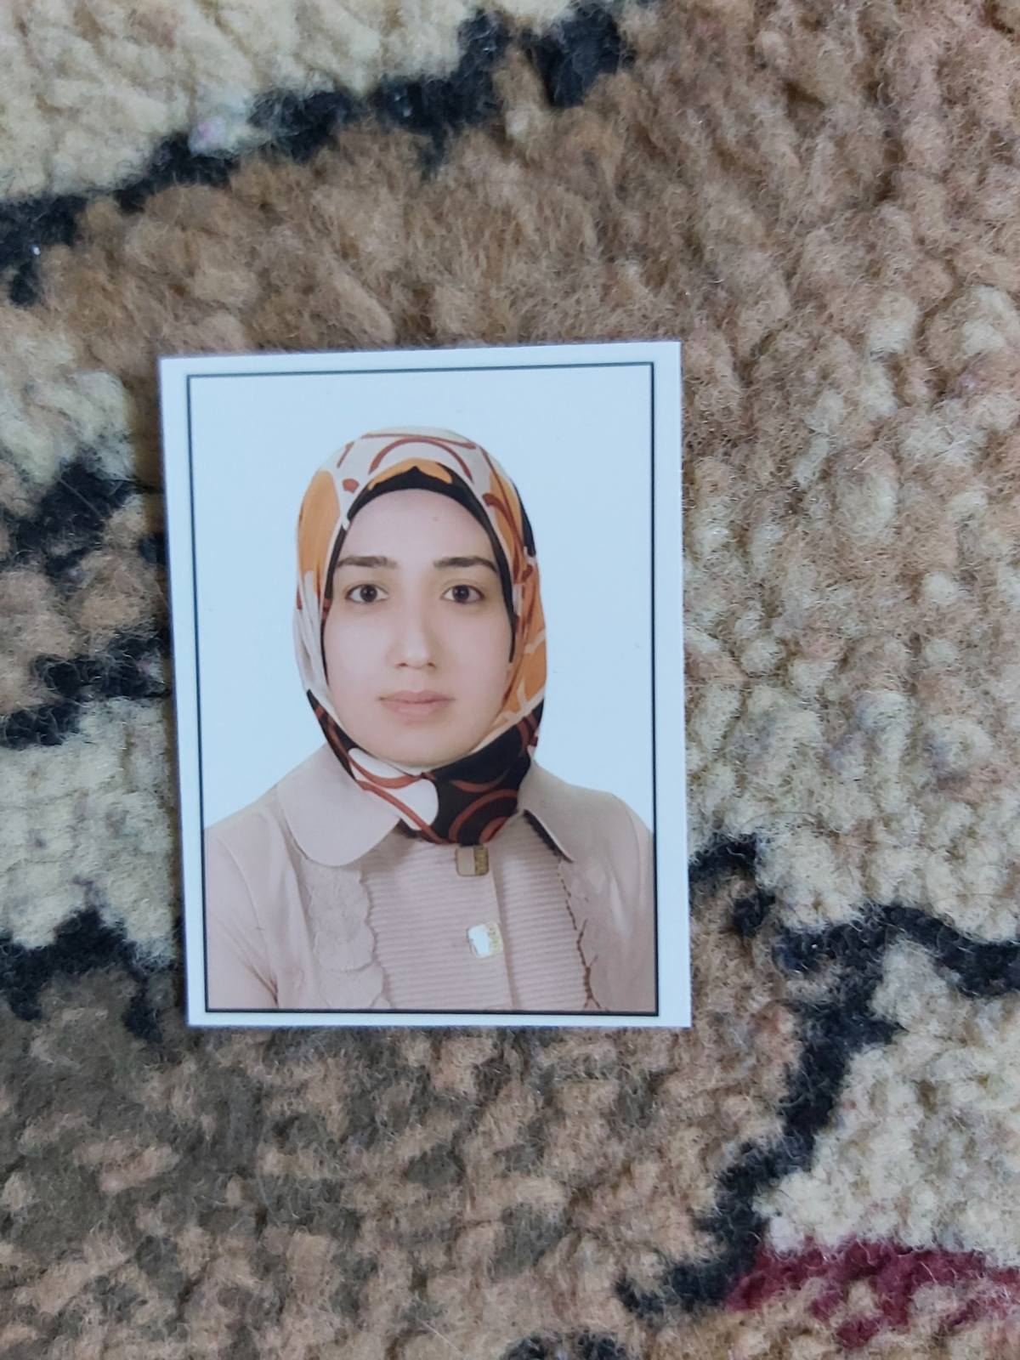
المعلومات الشخصية
- الاسم |  | درة منهل عمر محمد سعيد
- المواليد |  | 1988
- مكان الولادة |  | الموصل
- الجنس |  | انثى
- الجنسية |  | عراقية
- الحالة الزوجية |  | متزوجة
- عدد الأطفال |  | 2
- رقم الهاتف الجوّال
المعلومات الأكاديمية
- اللقب العلمي |  | مدرس مساعد
- القسم العلمي |  | قسم اللغة الفرنسية
- التخصص العام |  | اللغة الفرنسية وآدابها
- التخصص الدقيق |  | الأدب الفرنسي الحديث
- البريد الألكتروني |  | durra.m@uomosul.edu.iq
- بوابة البحث العلمي |  | https://www.researchgate.net/profile/Durah-Omer
- الباحث العلمي |  | https://scholar.google.com/citations?user=lEIwgAQAAAAJ&hl=ar
- ORCID |  | 0000-0002-9248-406X
التحصيل الدراسي
الشهادة | السنة |  | التخصص |  | الجهة المانحة
- دكتوراه
- ماجستير | 2019 |  | الأدب الفرنسي الحدث |  | جامعة الموصل
- بكالوريوس | 2010 |  | اللغة الفرنسية وآدابها |  | جامعة الموصل
الألقاب العلمية
- مدرس مساعد |  | مدرس مساعد
- مدرس
- استاذ مساعد
- استاذ
الخبرات العلمية والإدارية
منذ 2019 |  | مدرس مساعد |  | قسم اللغة الفرنسية
الأنشطة التدريسية
تدريس مادة الصوت والاملاء المرحلة الاولى
تدريس مادة القراءة والمحادثة المرحلة الثانية
تدريس مادة الاستيعاب والتعبير الشفهي والتحريري المرحلة الثالثة
تدريس مادة اللغة الفرنسية لأغراض خاصة المرحلة الثالثة
تدريس مادة المسرح المرحلة الرابعة
تدريس مادة اللغة الفرنسية لأغراض خاصة- المرحلة الرابعة
الاشراف على بحوث تخرج المرحلة الرابعة / قسم اللغة الفرنسية /كلية الآداب / جامعة الموصل
الإشراف على طلبة الدراسات العليا
- الماجستير |  | لا يوجد
- الدكتوراه |  | لا يوجد
البحوث المنشورة
لا يوجد
الكتب المؤلفة
لا يوجد
المؤتمرات والندوات العلمية
لا يوجد
النشاطات العلمية الأخرى
- دورة تدريبية مكثفة حول التعليم الرقمي في أربيل 2019 .
- دورة تدريبية حول تعليم اللغة الفرنسية عن بعد 2020 .
- دورة تدريبية باللغة الفرنسية عن بعد لمدة شهرين حول المعلوماتية والانترنت 2021.
- ورشة عمل تدريبية عن بعد بعنوان (تصميم صف لتعليم اللغة الاجنبية) منظمة من قبل تدريسيين في قسم اللغة الفرنسية بجامعة الموصل 2021.
- دورة تدريبية عن بعد حول تعليم اللغة الفرنسية بوصفها لغة أجنبية وأصول التدريس في الجامعة 2021-2022.
عضوية الجمعيات
لا يوجد
كتب الشكر
8

